КОМУНАЛЬНА УСТАНОВА «ІНКЛЮЗИВНО-РЕСУРСНИЙ ЦЕНТР»
ГАННОПІЛЬСЬКОЇ СІЛЬСЬКОЇ РАДИ
ХМЕЛЬНИЦЬКОЇ ОБЛАСТІ

Методичні рекомендації
щодо формулювання інструкцій для дітей із соціоадаптаційними, інтелектуальними та мовленнєвими труднощами

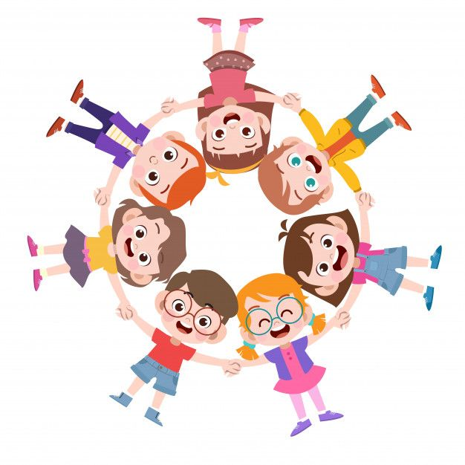
Ефективність навчання дітей із соціоадаптаційними, інтелектуальними та мовленнєвими труднощами значною мірою залежить від того, як саме педагог формулює інструкції.
Такі діти можуть мати особливості:
- сприйняття мовлення;
- розуміння складних конструкцій;
- обробки інформації;
- виконання послідовних дій;
- регуляції поведінки.
Чіткі, структуровані та адаптовані інструкції допомагають:
- зменшити тривожність;
- підвищити рівень розуміння;
- сформувати передбачуваність середовища;
- підтримати самостійність дитини;
- попередити поведінкові труднощі.

1. Загальні принципи формулювання інструкцій

1.1. Простота і конкретність
Інструкція має містити одну дію за раз.
Складні або багатокомпонентні фрази перевантажують робочу пам’ять дитини та знижують розуміння.
Не рекомендується:
«Підготуйте зошити, відкрийте підручники і приготуйтеся працювати».
Рекомендується:
«Візьми зошит».
(пауза)
«Відкрий підручник».
Кожна дія подається окремо.
1.2. Короткі фрази і чітка послідовність
Інструкції повинні бути:
- короткими;
- граматично простими;
- з прямим порядком слів.
Не рекомендується:
«Коли закінчиш читати, тоді починай писати».
Рекомендується:
«Спочатку прочитай».
«Тепер пиши».
Послідовність дій має бути очевидною.

1.3. Позитивні формулювання
Дітям легше сприймати інформацію про те, що робити, ніж про те, чого не робити.
Не рекомендується:
«Не кричи».
«Не бігай».
Рекомендується:
«Говори тихо».
«Йди спокійно».
Позитивні інструкції сприяють формуванню бажаної поведінки.

1.4. Паузи для обробки інформації
Після інструкції необхідно зробити паузу 5–10 секунд.
Не варто:
- одразу повторювати;
- додавати нові слова;
- перевантажувати поясненнями.
Дитині потрібен час для:
- розуміння;
- планування дії;
- початку виконання.

1.5. Єдиний стиль мовлення
Усі дорослі в класі мають використовувати:
- однакові формулювання;
- однакові жести;
- однакову послідовність дій.
Це формує передбачуваність і знижує тривожність.

2. Використання візуальної підтримки
Візуальна підтримка значно підвищує розуміння інструкцій.

2.1. Види візуальної підтримки
- піктограми;
- картки дій;
- фотографії;
- схеми;
- візуальні розклади;
- чек-листи.
Візуальна інформація:
- довше утримується в пам’яті;
- допомагає структурувати діяльність;
- підтримує самостійність.

2.2. Принцип «покажи – скажи – зроби»
- Показати дію або картку.
- Озвучити коротку інструкцію.
- Запропонувати виконати.
Це підвищує ймовірність правильного виконання.

2.3. Візуальний розклад
Перед початком заняття важливо показати дитині:
- що буде;
- у якій послідовності;
- коли завершення.
Це:
- знижує тривожність;
- підвищує включеність;
- запобігає протестній поведінці.

3. Особливості інструкцій для різних груп дітей

3.1. Діти із соціоадаптаційними труднощами

Основні потреби:
- передбачуваність;
- структурованість;
- чіткі межі;
- зорові підказки.

Рекомендації:
- використовуйте короткі інструкції;
- супроводжуйте їх візуально;
- демонструйте зразок;
- попереджайте про зміни діяльності;
- використовуйте однакові формулювання.

Приклад
Замість:
«Зараз будемо працювати».
Краще:
«Сідай».
«Відкрий зошит».
«Пиши».
(з піктограмами)

3.2. Діти з інтелектуальними труднощами

Основні потреби:
- спрощення мовлення;
- повторення;
- поетапність;
- постійна підтримка.

Рекомендації:
- розбивайте завдання на кроки;
- повторюйте інструкції спокійно;
- використовуйте жести;
- перевіряйте розуміння;
- допомагайте на кожному етапі.

Приклад фрагментації
Замість:
«Прочитай текст і виконай завдання».
Краще:
- Прочитай 1 речення.
- Зупинись.
- Дай відповідь.

3.3. Діти з мовленнєвими труднощами

Основні потреби:
- альтернативна комунікація;
- зорові підказки;
- спрощене мовлення;
- додатковий час.

Рекомендації:
- використовуйте жести;
- застосовуйте комунікативні таблиці;
- дублюйте інструкцію письмово;
- використовуйте картинки;
- дозволяйте відповідати невербально.

Приклад
Замість:
«Розкажи про малюнок».
Краще:
«Подивись».
«Покажи».
«Що це?» (вказування)

4. Практичний алгоритм роботи під час заняття

Перед початком
- Назвіть дитину на ім’я.
- Встановіть зоровий контакт.
- Озвучте план заняття.
- Покажіть візуальний розклад.

Під час інструкції
- Говоріть спокійно.
- Використовуйте 1 дію = 1 фраза.
- Додавайте жест або картку.
- Робіть паузу.

Якщо дитина не реагує
- Повторіть інструкцію спокійно.
- Покажіть дію.
- Використайте візуальну підказку.
- За потреби — фізичне моделювання (м’яке спрямування).

5. Типові помилки педагогів
- довгі пояснення;
- швидке мовлення;
- кілька інструкцій одночасно;
- складні граматичні конструкції;
- негативні формулювання;
- відсутність пауз;
- відсутність візуальної підтримки.

6. Професійні рекомендації
Асистенту та корекційному педагогу важливо:
- спостерігати за реакціями дитини;
- адаптувати мовлення;
- узгоджувати підхід з учителем;
- вести нотатки про ефективні стратегії;
- підтримувати передбачуваність середовища.
Регулярний аналіз того, які формулювання працюють найкраще, дозволяє створити індивідуально ефективну систему взаємодії з кожною дитиною.

Висновок
Правильно сформульована інструкція — це не лише педагогічний інструмент, а й засіб підтримки розвитку, поведінкової регуляції та соціальної адаптації дитини.
Чіткість, послідовність, візуальна підтримка та терплячість дорослого створюють безпечне навчальне середовище, у якому дитина може успішно діяти та навчатися.

